ОБРАЗЕЦ БИЛЕТА НА ЗАЧЕТ
по практике по ОБЩЕЙ ФАРМАЦЕВТИЧЕСКОЙ ТЕХНОЛОГИИ

ФГБОУ ВО «Казанский ГМУ» Минздрава России
Институт фармации
Практика по «Общей фармацевтической технологии»

Билет № ___

Уровень 1 – оценка знаний
1. Дайте ответ на 10 тестовых заданий (20 баллов)
2. Дайте ответ на теоретический вопрос: Общая технологическая схема получения таблеток. Стадии получения массы для таблетирования. Оборудование, используемое на данной стадии и техника безопасности при работе на нем. (10 баллов).

Уровень 2 – оценка умений - решение ситуационной задачи (10 баллов)
При оценке качества препарата «Анальгин таб., 500мг №10» распадаемость составила 25 минут. Отвечают ли таблетки по тесту «Распадаемость» требованиям нормативной документации. Обоснуйте свой ответ.

Уровень 3 – оценка владений (10 балов)
При просеивании 10 кг крахмала получили 9,7 кг просева. Составить материальный баланс в виде таблицы. Найти выход, трату и расходный коэффициент.
.

Директор Института фармации,
доцент ______________ Р.И.Мустафин

ЭТАЛОНЫ ОТВЕТОВ К БИЛЕТУ НА ЗАЧЕТ
по «Общей фармацевтической практике»
Уровень 1 – оценка знаний.
1. Ответы на тестовые задания оформляются на бланках ответов. Задания сформированы из общей тестовой базы по вариантам.
2. Общая технологическая схема получения таблеток. Стадии получения массы для таблетирования. Оборудование, используемое на данной стадии и техника безопасности при работе на нем.
Таблетки могут быть получены методом прессования или методом протирания (тритурационные таблетки). Первоначально должна быть изготовлена таблеточная масса, отвечающая необходимым технологическим требованиям, основным из которых является сыпучесть. Если смесь лекарственных или лекарственных и вспомогательных веществ сразу может быть спрессована, то таблетки получают прямым прессованием. Если такая масса не обладает достаточной сыпучестью, то ее подвергают предварительной грануляции и этом случае прессуется уже гранулят.
Общую схему получения таблеток можно представить так:
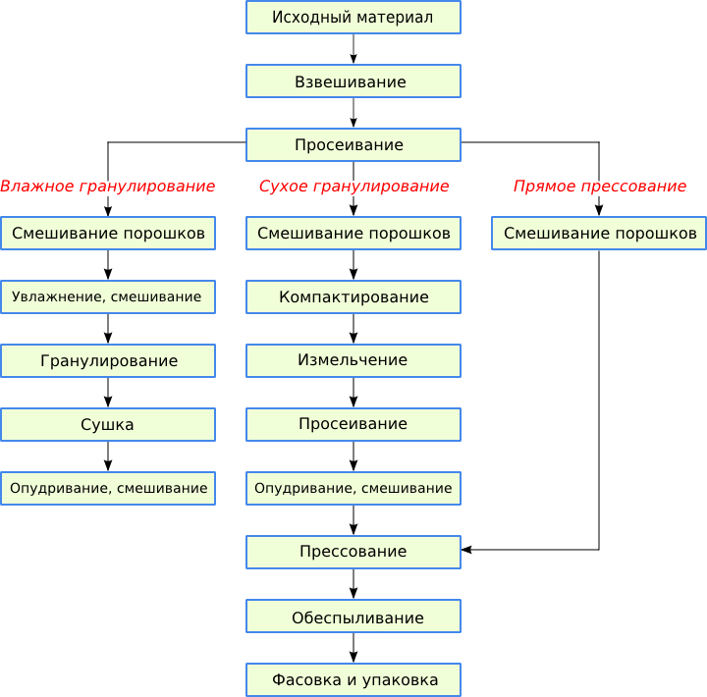
На АО Татхимфармпрепараты таблетки готовят как прямым прессованием (табл. ацетилсалициловой кислоты), так и с использованием метода грануляции.
На каждой из технологических стадий используется специальное оборудование. Для просеивания лекарственных веществ на стадии подготовки материала используют вибросита. Для измельчения – шаровые мельницы и дезинтегратор. Для смешивания используют смесители с сигмообразными лопастями. Грануляцию проводят иногда вручную протиранием через сита, а также с использованием гранулятора, в котором с помощью лопастей увлажненная масса протирается через перфорированное дно. Для получения гранулята применяют СГ-30, а для сушки аппарат СП. Прессование таблеток проводят на ротационных таблеточных машинах РТМ-41, отличающихся высокой производительностью.
При работе с технологическим оборудованием необходимо строго соблюдать технику безопасности, изложенную в регламентах. Все машины и аппараты должны иметь заземление. Запрещается открывать, что-либо вынимать или закладывать в аппарат до полной остановки двигателя. Допускается к работе с аппаратами персонал только в специальной технологической одежде, с защитой органов дыхания, которая не накапливает статический заряд, что особенно важно, если в технологическом процессе задействованы легковоспламеняющиеся жидкости.

Уровень 2 – оценка умений - решение ситуационной задачи
При оценке качества препарата «Анальгин таб., 500мг №10» распадаемость составила 25 минут. Отвечают ли таблетки по тесту «Распадаемость» требованиям нормативной документации. Обоснуйте свой ответ.
Таблетки анальгина выпускаются без покрытия. В соответствии с требования ГФ распадаемость таблеток без покрытия должна быть не более 15 минут. Распадаемость таблеток анальгина составила 20 минут, поэтому делаем заключение, что испытуемые таблетки не отвечают требованиям нормативной документации.

Уровень 3 – оценка владений
При просеивании 10 кг крахмала получили 9,7 кг просева. Составить материальный баланс в виде таблицы. Найти выход, трату и расходный коэффициент.
Материальный баланс - это соответствие между взятыми в производство и полученными продуктами. Уравнение материального баланса выражается уравнением: G₁= G₂+G₃+G₄+G₅, где
Если G₁- масса исходных материалов
G₂- масса готового продукта
G₅- масса материальных потерь
Составляем материальный баланс в виде таблицы:
Взято исходных материалов | кг | Получено | кг
Крахмал | 10,0 | Просев | 9,7
 |  | Материальные потери | 0,3
Итого: | 10,0 | Итого: | 10,0
Выход рассчитывается по формуле η=х100%, η=х100%= 97%,
Трата: ∑=х100%: ∑=х100% = 3%
Далее рассчитываем Красх== =1,03

